Agera mot ny våg av förstörelse av Stockholms skönhet!
Riksintresset Stockholms innerstad domineras på malmarna av sekelskiftesarkitektur med balanserade varma jordfärger, naturmaterial, varierade former och dekorationer. Skalan är mänsklig med kyrktornen som vackra orienteringspunkter och avbrott. D v s till stor del samma formspråk som i Gamla Stan. Bebyggelsens möte med vattnen och övrig natur blir väldigt fint. Det blir Stockholm, en av världens vackraste städer. Stadens karaktär har ett oskattbart värde både kulturhistoriskt och för sin skönhet.
På 60-70-talet förstördes mycket av dessa värden genom rivningar som ersattes av grå och glasiga lådor, i Klara men hur för hus också här och var.
Sedan ett tiotal år är vi inne i en andra våg av förstörelse. När politikerna vill bygga kringgår de riksintresset. Det gäller många projekt, varav en del riktigt stora. Stockholm Waterfront bryter upp stadsbilden kring Riddarfjärden. Nobelstiftelsen och staden vill ge sig på Saltsjösidan. Arheim och SEB Liv står fast vid sitt förslag till ”högklassig internationell arkitektur” på Kungsholmen.
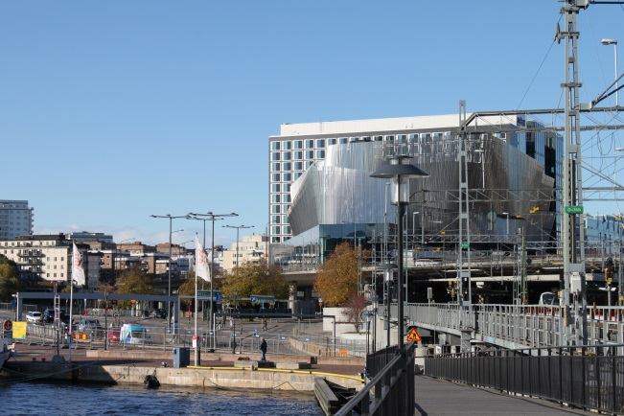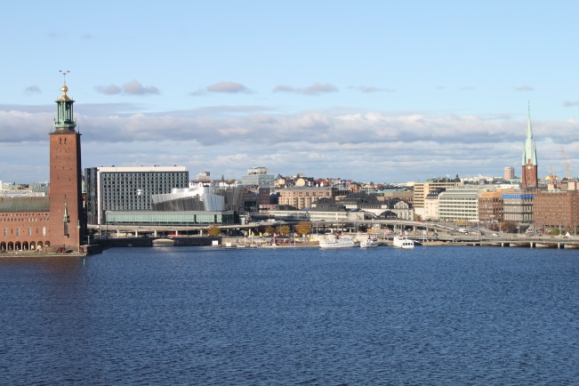
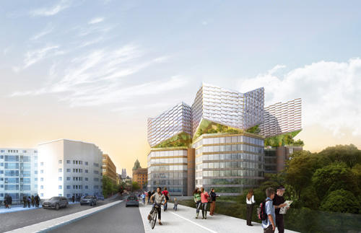
Se mer i videon "Stop the Demolition of Cultural Heritage in Stockholm"
https://www.youtube.com/watch?v=WpigW2zkZKA
På bara några år görs nu hundratals ovarsamma fasadrenoveringar och påbyggnader. Den sammanlagda effekten är enorm! Denna onödiga förstörelse av stadens karaktär är det tyst om. Vad kan du göra? Låt en antikvarie berätta om renovering på din bostadsrättsförenings årsmöte. Kontakta politiker. Gå med i en hembygdsförening eller ett nätverk. Ta 2 minuter nu och skriv ned det du vill göra. Det kommer nya projekt varje vecka.
Bara vid Odenplan och ett par kvarter söderut målades 5 hus vita eller ljusgrå bara i sommar. Snarare hade 5 hus behövt återställdes i ursprungligt skick med tanke på allt som redan hade förstörts.
Man kan gilla vita/ljusgrå hus. Men det handlar inte om vad man som enskild person tycker om en viss typ av arkitektur utan om stadsdelars karaktär. Om vi fortsätter att måla en massa hus i innerstaden så blir stadsrummens färgsättning mischmasch under årtionden innan hela stan har hunnit bli gråvit. Det handlar om vad de flesta tycker, och en stor majoritet gillar sekelskiftesarkitekturen. Vitt/ljusgrått blir dessutom enformigt medan jordfärger finns i hur många nyanser som helst. Och det är Stockholm.
Karlbergsvägen vid Odenplans norra sida. I vintras bjöd det rosa och det ljusrosa huset oss som passerade på en varm inramning i vinterkylan.
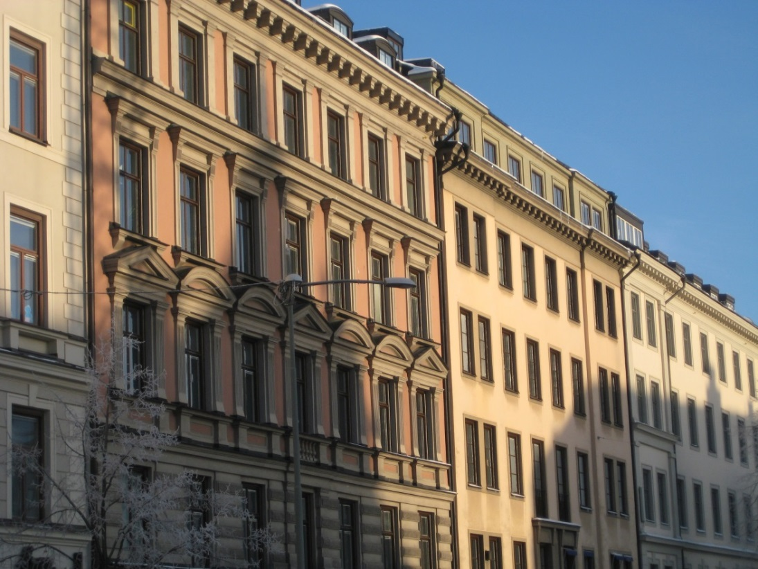
I sommar målades det ljusrosa huset grått, se blå pil nedan. Husen bortom det och t v om det rosa huset är ljusgrå men har kanske haft Stockholms karaktäristiska jordfärger. Maila mig om du vet! Nya T-stationen är vit - när jag tidigt föreslog stadens handläggare klassisk stil brast hon ut i vad som lät som en högläsning av Le Corbusiers modernistiska budord. Odenplan blir alltmer kall, kal och färglös.
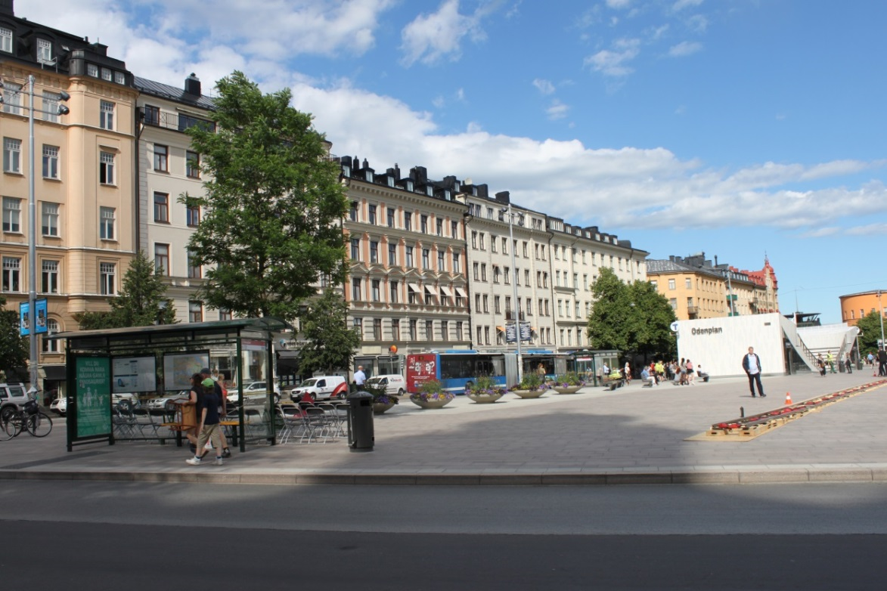
Huset i hörnan Upplandsgatan 39/Observatoriegatan 10 blev nyligen vitt, som om det motstående husets avbrott i en sammanhållen vacker arkitektur inte var nog.
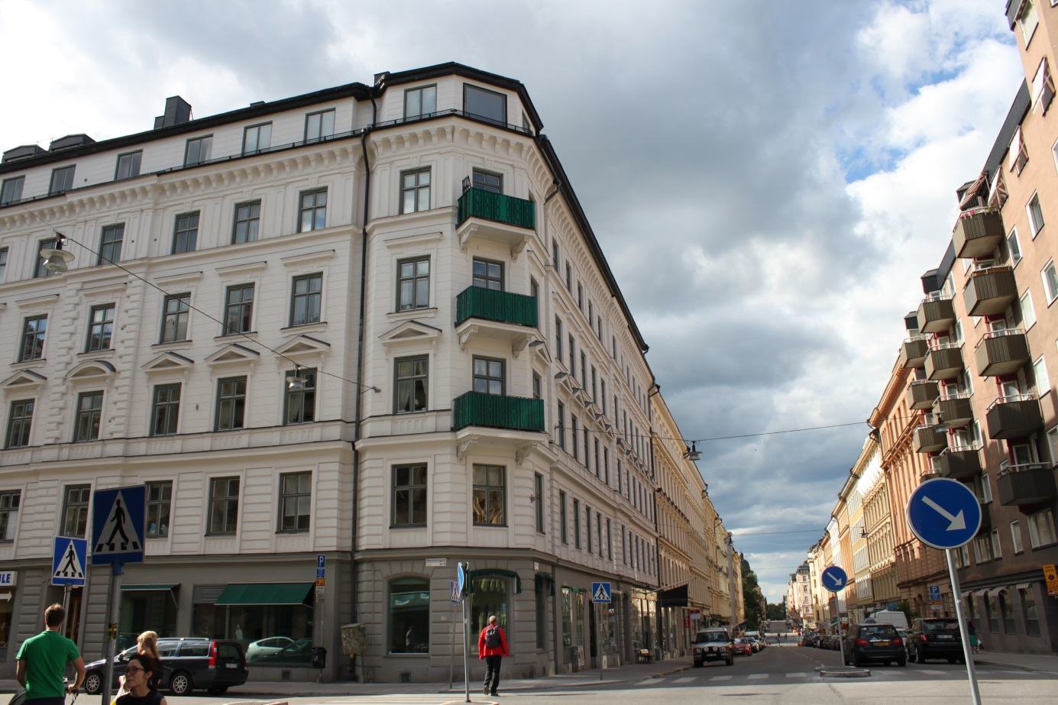 Upplandsgatans färgskala var annars välbehållen - utom nr 49 nedan, litet rufft som förre kanslichefen i kulturförvaltningens Skönhetsråd gillande uttryckte sig om ett annat hus.
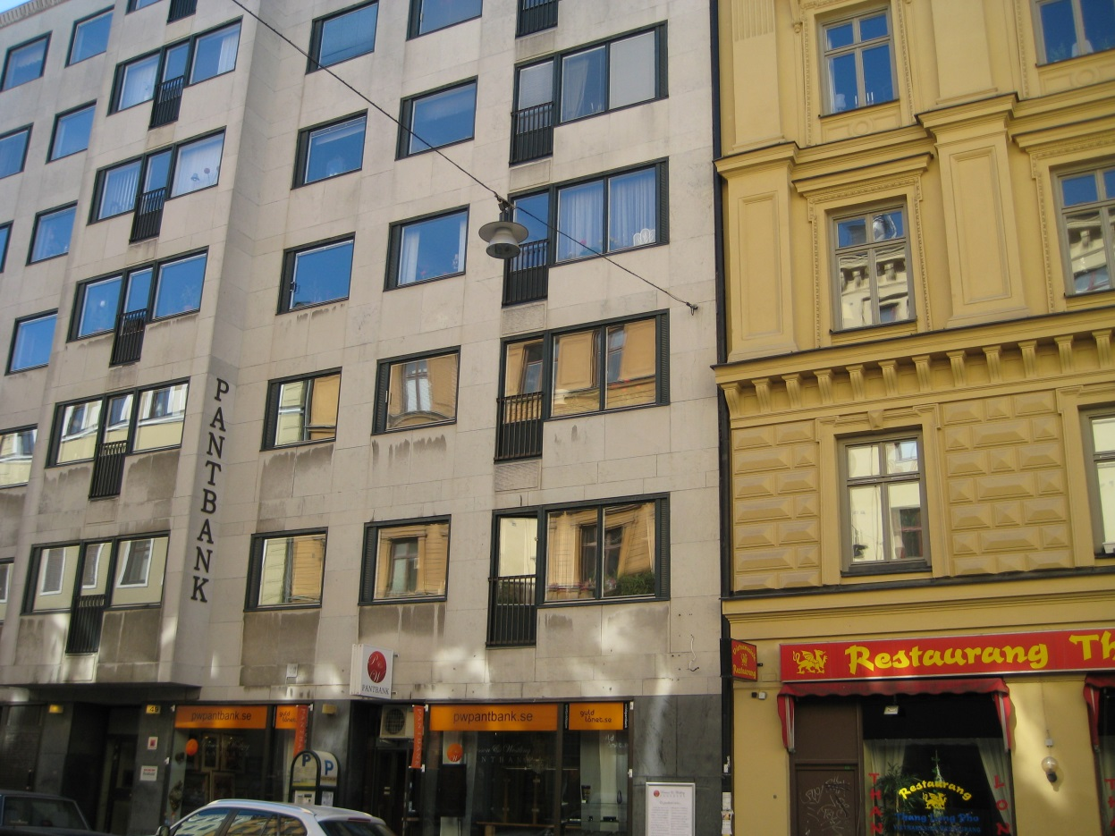
Samma sak med Observatoriegatan nedan. Det vita huset har alltså brutit upp två färgmässigt sammanhållna gaturum.
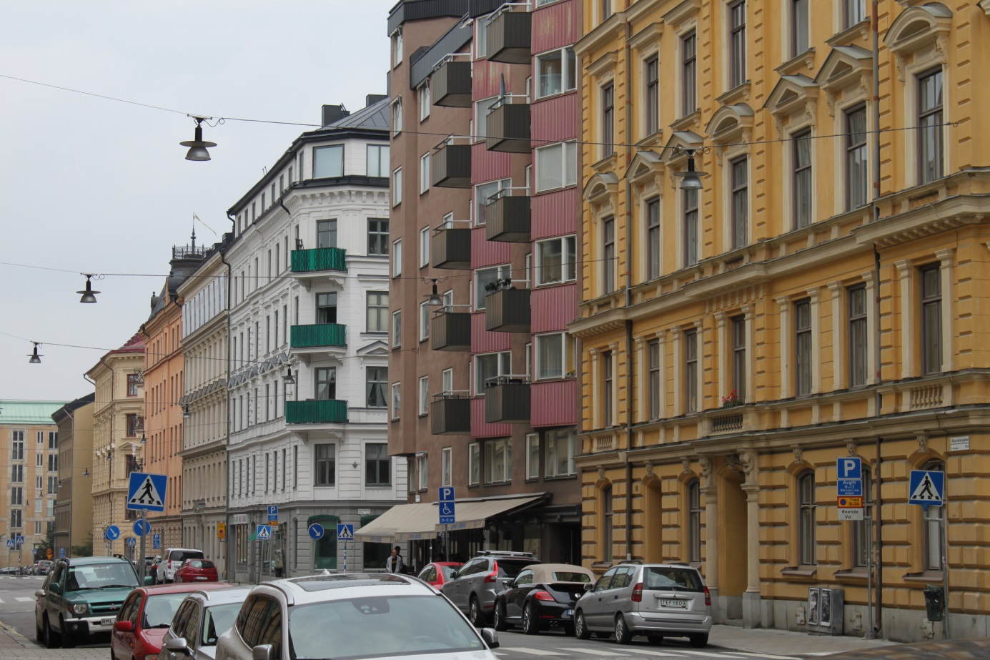
Västmannagatan från Kungstensgatan söderut (nedan) till Norra Bantorget har en välbevarad underbar färgsammansättning med en rad nyanser av både rött, gult mm. Men 2016 målades Västmannagatan 29 kritvitt. Vitt är fräscht och pampigt på det några grader varmare Wiens paradgata. Det är svalt och fint på hus med blå fönsterluckor på en stekhet grekisk ö. Men här?
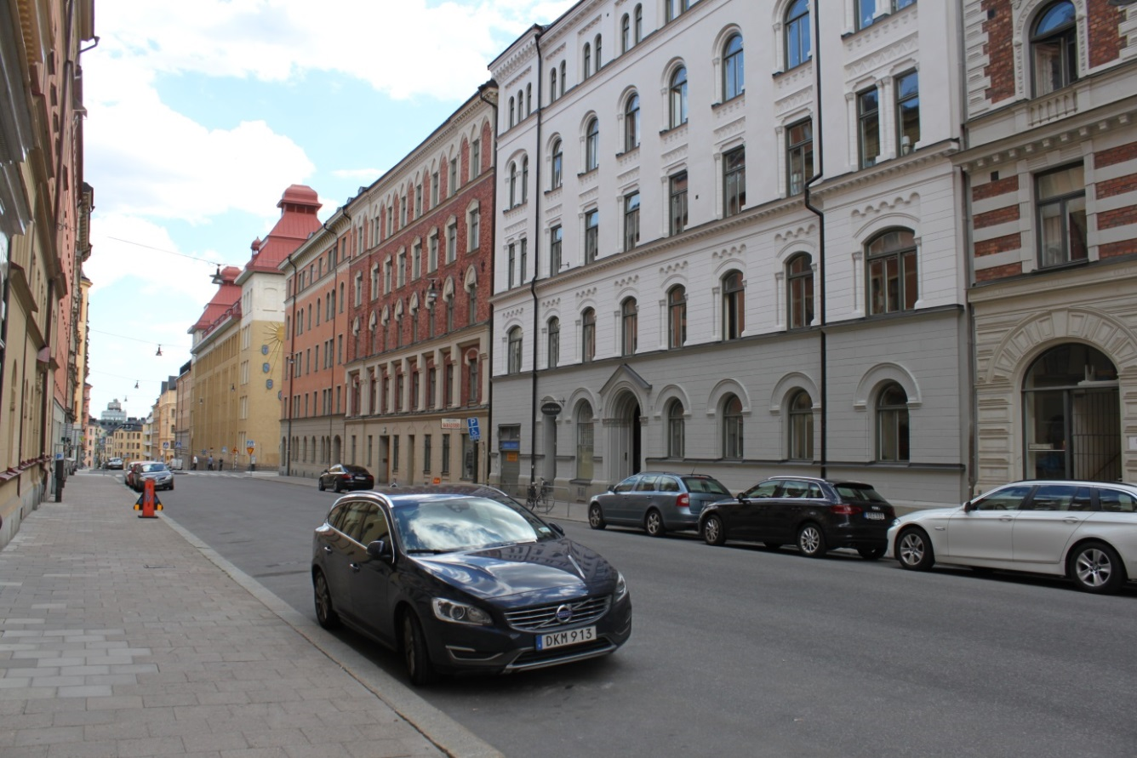
Ett nymålat grått Farmis (f d Farmaceutiska) bryter isär det unika högskolekvarteret med beigegula Gamla Teknis vid Drottninggatan nära Observatoriekullen. Vid möte med stadens handläggare och Oscar Properties mötte jag gehör för att en ljusare brun färg än den gamla skulle ge sammanhållen helhet med variation samt göra gården gladare. Men det var bara ord. Bilden från Drottninggatan visar att gården blir dyster med Farmis nya grå. I vissa ljusförhållanden anar man några droppar gult i färgen, men för det mesta är intrycket grått och tråkigt. 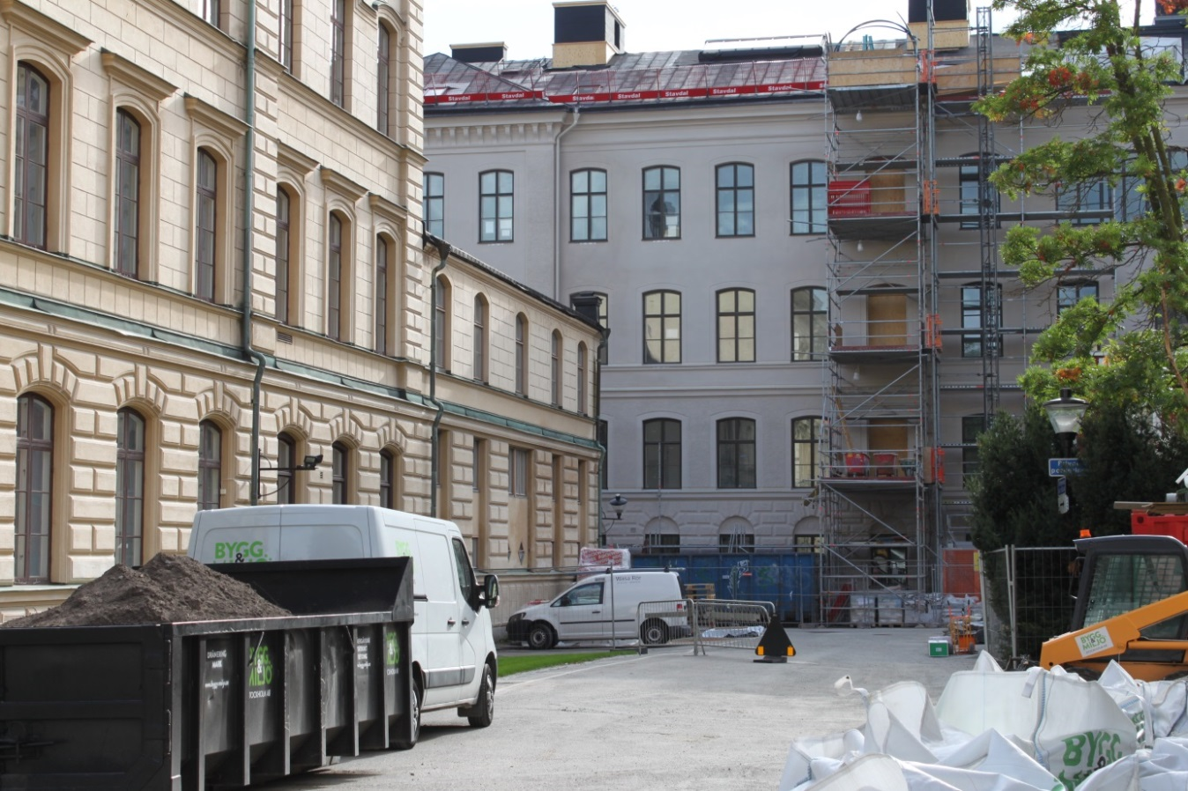
Nedan: Gamla Farmis nya grå bryter också upp Kungstensgatans färgsättning. När solen gick i moln blev det väldigt grått – vy västerut
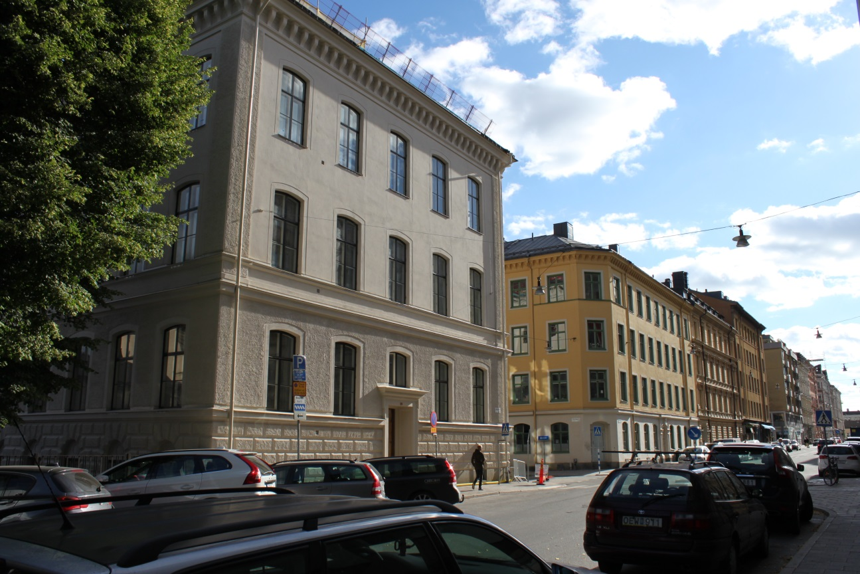
Fula 60-70-talshus (vet du årtal?) på andra sidan gatan gör att området inte tålde mer förstörelse.
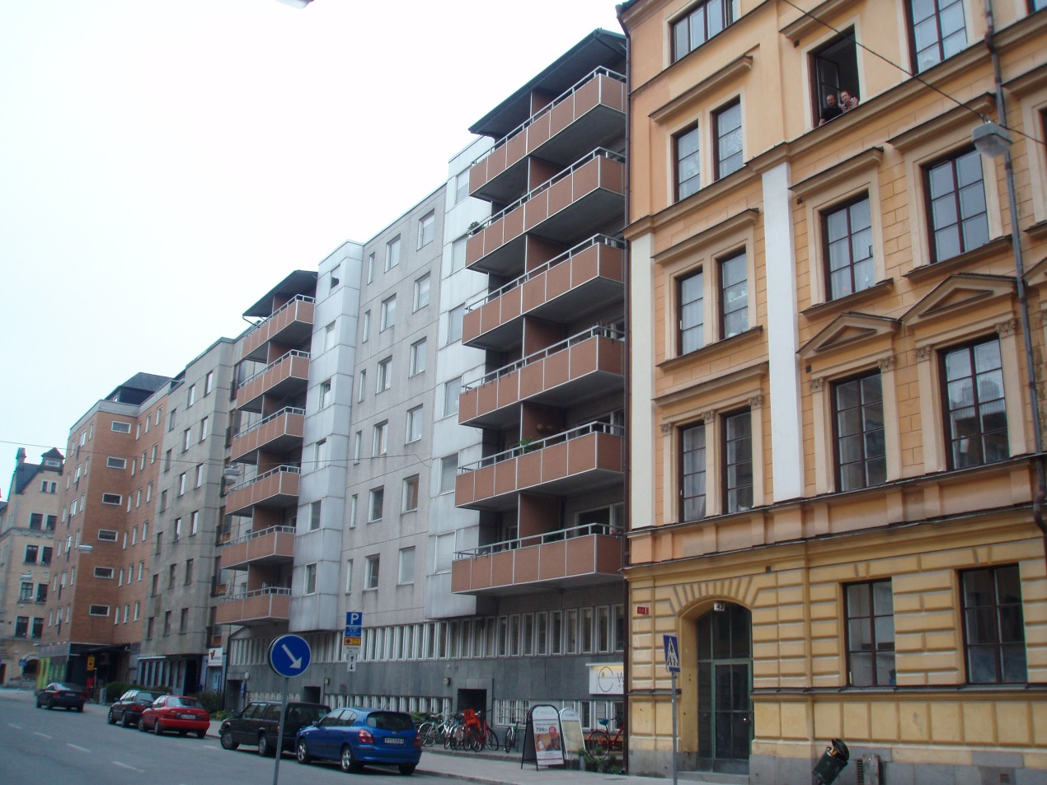
Nedan: Vy från Kungstensgatan in mot Teknologgatans västra sida med färger. Farmis och (bortom det, ej i bild) Zootomiska i högskolekvarteret gör Teknologgatans hela andra sida i kvarteret grå.
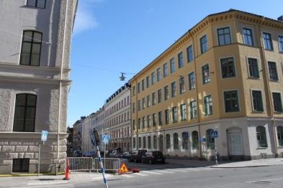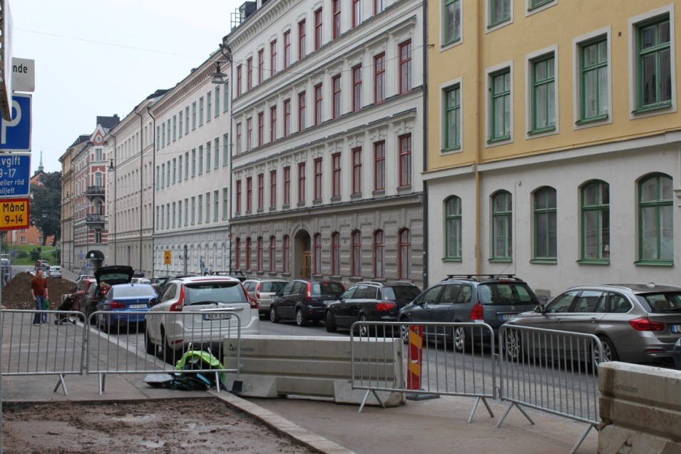
Gamla Farmis ljusgrå förstör alltså det unika högskolekvarteret och två gaturum. Det bryter färgmässigt flagrant mot Riksintresset Stockholms innerstad med Djurgården.
Samtidigt med dessa färgmord pågår en ständig utslätning av fasader vi renovering. Dekorationer som gesimser, fönsteromfattningar, hörnmarkeringar, kornischer, pelare mm och annan utsmyckning försvinner eller slätas ut. Men renoveringarna är det dödstyst om i media trots att många tiotal av dem varje år medför en sammantaget stor förstörelse av riksintressets värden.
I fjol räknade tidningen Mitti upp tiotals aktuella påbyggnader i innerstaden, mer eller mindre ovarsamma och förödande för helhetsintrycket i sina gaturum. Bilderna nedan visar bara de mest uppmärksammade påbyggnaderna i City, vid Jakobs Torg/Regeringsgatan och nära Tegelbacken:
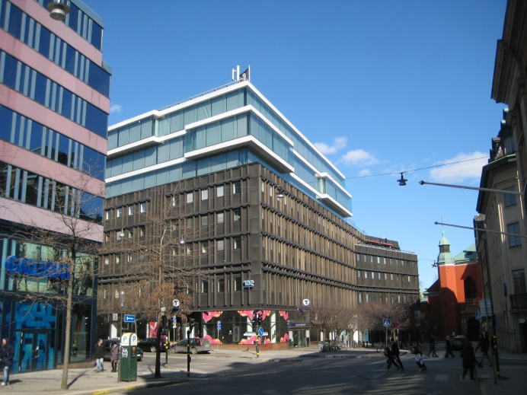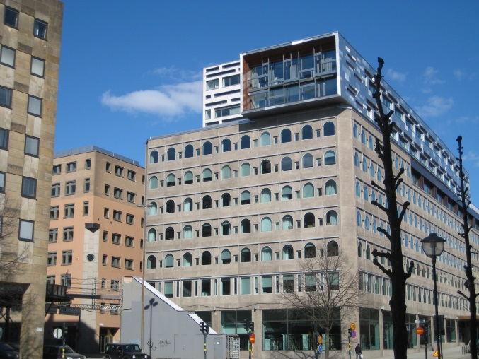
De stora rivningarna med modernistiska ersättningshus känner vi till desto bättre: Stockholm Waterfront, Nobel Center, Stora delar av Mäster Samuelsgatan, Citygallerian (AMF), den överklagade Astoriaflygeln (Länsförsäkringar) etc. Ställ krav på pensionsförsäkringsförvaltarna!
Stadens ledning kringgår riksintresset i de enskilda ärendena. Det sker med standarformuleringar, ungefär att de strider mot riksintresset men bara den här rivningen/nya byggnaden är ju inte så farligt.
Stadens politiska ledning centralt och i exploateringsnämnden och stadsbyggnadsnämnden är naturligtvis medvetna om den ackumulerade effekten av allt detta. Det gällde även den förra regimen. Vi måste kräva att ledande politiska poster besätts med bildade personer med djup insikt i och respekt för riksintressen. De ska visa hänsyn till människors kärlek till innerstadens fina arkitektur, stadens signum tillsammans med läget vid vattnet. Allt det som man menar när man säger ”en av världens vackraste städer”.
I stället för att kräva denna hänsyn i detaljplaner vill den politiska ledningen i landet och staden ”förenkla” lagstiftningen för att öka takten i byggandet. Det finns säkert ett och annat som kan förenklas. Men det största problemet är politiker som inte tar sitt ansvar och visar vägen med t ex områdesplaner. I våra glesa förorter skulle man kunna peka ut mängder med mark som kan anvisas om man bara bygger stad med kvalitet. Och det kan ske inom bebyggd struktur med minimalt ianspråktagande av det gröna. Innerstadens utveckling skulle kunna ske med bevarande och t o m återställande av dess karaktäristiska drag. Det snabba spåret för mer byggande är sänkt flyttskatt, nedtrappad hyresreglering mm som effektiviserar utnyttjandet av beståndet av bostäder, som är hundra gånger större än ett bra byggårs tillskott.
Vill våra politiker verkligen smita från det här proffsjobbet, att samtidigt bygga mycket och utveckla stadsmiljön? ”Förenkling” riskerar att bli en smitväg som drabbar stadsmiljön, naturen och därmed alla som vistas här.
Tiden rinner ut för Stockholms skönhet, kulturhistoriska värden och nära natur. Vad vill du göra för att få stopp på förstörelsen? Väcka opinion, skriva insändare eller artiklar!? Gå in i en hembygdsförening eller annan förening i ditt område och föreslå agerande! Kräv ny politik i ett politiskt parti, nominera bildade humana personer, personrösta!
Vidarebefordra detta brev! Använd länken http://ulfjohannisson.se/2016/08/stoppa-forstorelsen-av-stockholms-innerstad/
För ett trivsamt och vackert Stockholm för alla
Ulf Johannisson

